交底书撰写须知：
专利申请文件的撰写是发明人和代理人共同完成的工作，因为技术思想只能来自发明人；只有发明人将自己的技术思想准确、完整、深刻地表达出来，代理人才能够以此为基础，进行有效地挖掘拓展，最终转化成专业的法律语言，科学全面的保护贵方创新技术。
您的有效配合是我们工作效果最有效的保证。
谢 谢！

技 术 交 底 书

交底书名称 | 基于目标网站的域名仿冒检测系统
发明人
（如尚未确定可暂空）
拟申请类型  （发明/实用新型/双报） | 发明专利
技术沟通联系人
联系电话
联系邮箱
是否公开过
自检索说明
（如事先自行做过检索，可将相关资料一并提供）

正 文
1.缩略语和关键术语定义
本部分请提供本发明所涉及的专业术语，请不要因为本领域人员熟知某个术语就不提供解释，因为代理人未必对本领域非常了解；本发明所涉及的所有外文都应有中文译文，尽量避免使用外文单词或缩略语，如果有，最好在此部分给出中文译文。
域名（Domain）：由一串用点分隔的字符组成的互联网上某一台计算机或计算机组的名称，用于在数据传输时标识计算机的电子方位。是一个IP地址的代称，目的是为了便于记忆后者。
统一资源定位符（URL、URL地址）：俗称网页地址，简称网址，是因特网上标准的资源的地址。统一资源定位符的标准格式——[协议类型]://[服务器地址]:[端口号]/[资源层级UNIX文件路径][文件名]?[查询]#[片段ID]。
Whois：一种用于查询域名或IP地址的所有者、注册者、联系方式等信息的服务。Whois服务通常由域名注册机构或网络信息中心提供，可以通过网页或命令行工具访问。
网络爬虫：也称网络机器人或网络蜘蛛，是通过模拟人（网络用户）的行为，自动、高效地浏览互联网并抓取所需数据的计算机程序。它可以按照一定的规则，自动地抓取万维网信息。这些规则我们称之为网络爬虫算法。使用Python可以很方便地编写出爬虫程序，进行互联网信息的自动化检索。
Selenium：一种开源工具，用于在 Web 浏览器上执行自动化测试。它支持市场上所有主流浏览器的自动化，通过使用 WebDriver API 和协议，定义了一个语言中立的接口，用于控制 web 浏览器的行为。
恶意域名：指一类具有恶意链接的网址，利用应用软件或浏览器的漏洞，在网站内植入木马、病毒程序等恶意代码，并利用伪装的网站服务内容来诱导用户访问。恶意域名惯用的手段是诱导用户访问不安全的网站，使恶意代码破坏用户计算机网络、泄露用户隐私信息和敏感数据，通过欺诈等手段使用户在经济上受损。
混淆域名：指一些字母、数字、不同国家语言字符导致的域名错误。例如，字母L的小写“l”和数字“1”在仿宋、宋体等字体下，就很难分清楚。有时候一些其它国家的语言字符跟通用的英文字母，外形上完全一致，却拥有者完全不同的内容。这些域名容易让人误解，有时也会被不法分子利用来伪装某一个域名，以达到非法牟利的目的。
域名仿冒：指攻击者注册和使用的域名，以利用他们并不拥有的品牌或名称的商誉获利。例如，网络犯罪分子可能购买了 ebdy .com 域，希望从任何尝试访问 ebay.com 的人手中获利。如果尝试导航到 ebay.com ，但将域名拼错为“ebdy.com”，那么您将进入由犯罪分子运营的网站。
域名抢注：指用户可在域名删除前提交预订，在域名删除的一瞬间，服务商通过专用抢注接口自动提交注册，通常在0.01秒内即完成该域名的域名抢注。这种情况下，一般是域名的注册者预见到该域名潜在的价值，在其他人想到之前把该域名注册下来。
文本相似度计算方法：分为2个关键组件，即文本表示模型和相似度度量方法。前者负责将文本表示为计算机可以计算的数值向量，也就是提供特征；后者负责基于前面得到的数值向量计算文本之间的相似度。从文本表示模型和相似度度量方法中选择合适的，就可以组合出一个文本相似度计算方案。
钓鱼网站：指一些不法人员通过模仿制作一些与正规企业网站，银行网站及交易平台网站非常类似的网站，模仿一些真实网站地址以及网站页面，或利用正规网站程序的一些漏洞在该网站某些页面中加入伪装的危险代码，通过用户输入来骗取用户银行或信用卡账号、密码等私人资料。钓鱼网站是互联网中最常碰到的一种诈骗方式，通常伪装成银行及电子商务、窃取用户提交的银行账号、密码等私密信息的网站。
Apache：一个开源的Web服务器软件，可在各种操作系统（包括Windows和UNIX）上运行。它快速、可靠并且可通过简单的API扩展，将Perl/Python等解释器编译到服务器上。
Fuzzer：一种通过产生一系列非法的、非预期的或者随机的输入向量给目标程序，从而完成自动化的触发和挖掘目标程序中的安全漏洞的软件测试技术。
Windows IIS：是一个Microsoft开发的用于Windows NT系列操作系统的web服务器，可以用来托管网站和web应用程序。于1995年首次推出，具有灵活、安全和可管理的特点，支持多种协议和服务，提供媒体流、web应用、负载均衡、缓存、压缩、诊断等功能。
Kangle服务器：一个开源的高性能web服务器/反向代理，支持fastcgi/http/http2协议，具有内存和磁盘缓存、访问控制、web管理控制台等功能。可以用来托管网站和web应用程序，也可以用来作为代理服务器，转发请求到上游服务器。使用cmake来构建，可以在Linux和Windows平台上运行，也支持http3协议。
Netbox服务器：一种基于netbox平台的网络应用开发和编译工具，它可以支持多种脚本语言，如JavaScript、VBScript、Perl等，来构建功能强大和性能稳定的应用服务器、网络服务器以及HTML-Based网络多媒体桌面应用。
CDN（Content Delivery Network，内容分发网络）：一个由多个服务器组成的分布式网络，可以将内容缓存到靠近用户的位置，从而实现快速、高效、安全的内容传输。可以提高网站的加载速度、降低带宽成本、提高内容的可用性和冗余性、增强网站的安全性等多种好处。可以传输静态内容和动态内容两种类型的内容。
狄利克雷分布：一种连续多变量概率分布，是Beta分布在高维情形的推广。常用于贝叶斯统计中，作为一种“分布的分布”，即概率密度中的参数也是随机变量并且符合一定的分布。
DNS：域名系统，一种将人类可读的域名（如www.example.com）转换为计算机可识别的IP地址（如192.168.1.1）的协议或系统。DNS的作用是让用户可以通过域名来访问互联网上的资源，而不需要记住复杂的IP地址。

2.相关技术背景（背景技术）
2.1 背景技术
背景技术是有助于专利代理人理解本发明的公知技术内容。
本部分的目的是使代理人能够理解发明人所处的情境，即发明人所在的技术领域以及所面临的具体问题，从而在发明人与代理人之间建立一个共同的沟通平台。请从一般人所了解的事物出发，通过一些中间环节，将代理人引入发明人所面临的技术领域，以及该领域内某个待解决的具体技术问题，以突出本发明的优点。对于比较专业的领域一般需要提供相关的附图。
例如下述叙述过程：计算机－显示器－液晶显示器－液晶显示器背灯－背灯的具体形式有哪些－其中一种是冷阴极荧光灯，由此就可以将代理人顺利地引入一个他以前所不了解的冷阴极荧光灯技术中；背景技术中还需要进一步说明该荧光灯的相关功能、特点，这样就可让代理人与发明人处在同一个思维层面上，以便两者进一步交流。
仿冒域名是网络攻击的一种手法，即注册和使用与知名网站或品牌相近的域名，误导用户访问并窃取其信任或敏感信息。例如，攻击者可用“bank [.]co”冒充“bank [.]com”，或建立与目标银行一模一样的网站。仿冒者通过批量注册错别字域名，可从卖给品牌所有者、字符错位获得点击收入、转移流量给竞争对手、设置网络钓鱼站点和植入恶意软件等方式获利。仿冒域名常用于网络钓鱼等攻击，即利用伪造的通信方式，诱使用户点击、下载或输入个人信息，以窃取用户的身份、财产或数据。仿冒域名对社会和个人造成了严重的安全危害，损害了正规网站和品牌的声誉和利益，也给用户带来了经济损失和隐私泄露的风险。域名仿冒是互联网用户和流行网站品牌所有者面临的投机性和严重现象。因此，检测仿冒域名是网络防护的重要环节。
尽管仿冒域名检测已经取得了一定的进展，但仍然面临着以下几个主要挑战：
- 仿冒域名的数量和多样性。随着互联网的发展和域名注册的便利，仿冒域名的数量呈现爆炸式增长，涉及各个行业和领域。同时，仿冒域名的生成方法也越来越复杂和隐蔽，例如使用国际化域名（IDN）同形异义词、声音相似词、位翻转词等。这些因素增加了仿冒域名检测的难度和开销。
- 仿冒域名的动态性和短暂性。仿冒域名通常会根据目标品牌或网站的热度、时效性和敏感性进行动态调整，以适应不同的攻击场景和目的。同时，为了逃避检测和追踪，仿冒域名通常只会在短时间内使用，然后迅速更换或销毁。这些因素降低了仿冒域名检测的有效性和及时性。
- 仿冒域名的隐蔽性和欺骗性。仿冒域名往往会利用用户对正规品牌或网站的信任和习惯，以及用户对域名的不关注或不了解，来实施欺骗。例如，一些仿冒域名会使用SSL证书、HTTPS协议、正规网站的内容或样式等手段，来增加自己的可信度和真实感。这些因素增加了用户对仿冒域名的辨识难度和受害风险。
2.2 详细描述现有技术中与本发明最接近的现有技术
2.2.1 最接近的现有技术的技术方案
最接近的现有技术是指与本发明最接近的现有技术方案，以文献检索或市场销售或通常使用的产品或方法为现有技术，说明在本发明提出前现有技术存在的缺陷，以突出本发明的优点。
本部分应当对最接近的现有技术进行比较详尽的说明，可以提供相应的附图。对于方法专利，应说明现有方法的步骤；对于产品或装置专利，应当说明现有技术的结构及其各部分之间的连接关系、动作关系。
专利CN104766014A根据用户上报的URL，下载与URL关联的网页内容以获得HTTP请求链，从中提取以下特征：上下游信息（302跳转次数，404页面占比，子URL是否包含广告联盟链接，子URL是否包含恶意子链接，子URL是否包含小型网站统计工具）、服务器维度（是否为境外互联网协议IP地址，是否是Windows IIS，是否采用内容分发网络CDN技术，是否是kangle服务器，是否是netbox服务器，是否是nginx服务器，是否是apache服务器，是否是多媒体视频）、网页编程语言维度、时间维度、网页自身描述信息等。同时其将URL关联的网页内容渲染成图片并利用光学字符识别OCR技术提取网页文本内容，通过用隐含狄利克雷分布对网页文本内容判断URL是否为恶意网址。最后根据白名单执行去误报处理。
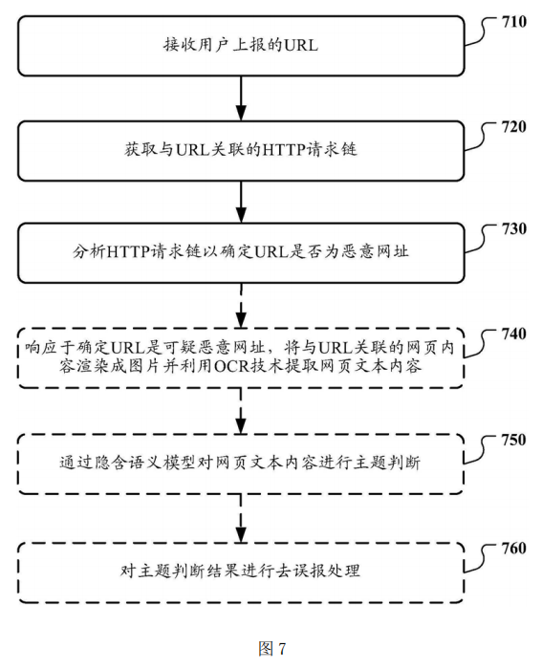
2.2.2 现有技术的缺点
本部分针对上述最接近的现有技术一的技术方案来写，对其进行客观评价，并以因果关系推理的方式推导出其存在的缺陷，即由于现有技术中采用了哪些技术特征才导致该缺陷。该缺陷具体是针对本发明的优点来说的，本发明不能解决的缺点不必写。（注意：所述缺点应当是技术上的缺点，例如可以是成本高、稳定性差等类似问题；请避免直接下结论，务必有推理的过程。）
该发明通过请求完整的网站结构，进行图像渲染，然后将生成的网页图像进行OCR文本提取来检测恶意网站。然而，该方法没有充分考虑检测速度的影响。《2020年中国互联网网络安全报告》显示，2020年，CNCERT监测发现我国境内感染计算机恶意程序的主机数量约304.8万台，约占我国IP地址总数的7.8%。《2020恶意机器流量报告》显示，2020年，恶意流量占网站总流量的21.8%，其中政务类网站占比37.5%，航空公司占比30.5%。《2021年上半年我国互联网网络安全监测数据分析报告》3显示，2021年上半年，CNCERT监测发现针对我国境内网站仿冒页面约1.3万余个，境内外8,289个IP地址对我国境内约1.4万个网站植入后门，我国境内遭篡改的网站有近3.4万个。从中可知，对于给定目标的URL进行恶意检测，考虑到网络世界中恶意网站与正常网站的占比是一个其检测准确度的前提是用户已提前怀疑其为恶意网站，该系统可以作为恶意网站判定的依据，本发明同样是需要用户提供URL，不同的是本发明追求检测效率优先，不对网站结构进行探测。可能需要在大量的可能域中探测存活的少量仿冒域名，因此需要进行one-to-N的数据比对，这会消耗大量运行时间和计算资源。在读取完整网站结构后再进行分析，往往无法在给定时间内达到预期的效果，而且可能导致检测结果的高误报率。
2.2.3 最接近的现有技术二的技术方案
专利CN109688165A首先获取第一恶意域名，根据第一恶意域名获取第一要素信息（通过域名查询系统查询、通过预设历史信息集查询），根据第一要素信息（第一恶意域名服务上信息、第一恶意域名服务注册时间、第一恶意域名服务相关联更新时间）及预设挖掘条件（预设域名服务商条件以及预设域名注册时间条件和/或预设更新时间条件）从预设历史信息集中获取至少一个第一域名，判断第一域名是否满足预设审核规则（预设组织域名规则、预设审核IP地址规则和/或预设域名访问规则）；若是，则确定所述第一域名为第二恶意域名。
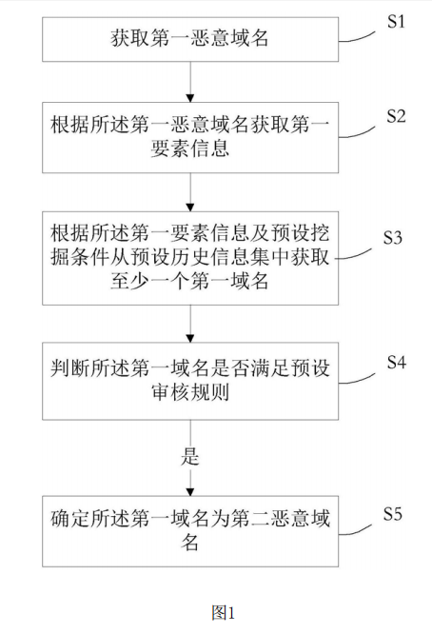
2.2.4 现有技术二的缺点
该发明高度依赖whois查询服务，一旦whois服务提供者不对外提供服务，其查询的精度就会下降，而本发明提供了三种域名探测方式，更加灵活与全面。该发明关注的重点为恶意域名检测，而本发明关注的是企业域名仿冒风险。

3.本发明技术方案的详细说明（发明内容）
3.1 本发明所要解决的技术问题（发明目的）
针对最接近的现有技术的缺陷概括本发明所要解决的技术问题，与本发明的创新点对应。
域名仿冒是一种常见的网络攻击手段，它利用用户对域名的信任和熟悉，通过注册和使用与正规网站相似或相同的域名，诱导用户访问仿冒网站，从而窃取用户的敏感信息，如账号、密码、银行卡号等，或者向用户推送恶意软件，如木马、病毒等。域名仿冒不仅给用户造成经济损失和隐私泄露，也给正规网站的声誉和信誉造成损害。
目前，针对域名仿冒的检测方法主要有以下几种：
- 基于字符串相似度的方法：这种方法通过计算域名之间的字符串相似度，如编辑距离、汉明距离等，来判断域名是否为仿冒。这种方法的优点是简单易实现，但是缺点是无法处理一些复杂的仿冒手法，如使用国际化域名（IDN）、使用混淆字符（如0和O）、使用子域名等。
- 基于DNS记录的方法：这种方法通过分析域名的DNS记录，如注册时间、注册商、解析IP等，来判断域名是否为仿冒。这种方法的优点是可以利用DNS记录中的一些异常特征来识别仿冒域名，但是缺点是DNS记录可能不完整或不准确，且容易受到DNS缓存污染等攻击的影响。
- 基于网页内容的方法：这种方法通过抓取和比较域名对应的网页内容，如文本、图片、链接等，来判断域名是否为仿冒。这种方法的优点是可以直接反映网页的真实性和相似性，但是缺点是需要大量的网络资源和计算资源，且容易受到动态网页、验证码等干扰。
综上所述，现有的域名仿冒检测方法都存在一定的局限性和不足，难以有效地应对日益复杂和多样化的域名仿冒攻击。因此，本发明的目的是提供一种新颖、有效、高效、可靠的域名仿冒检测方法，该方法能够综合利用多种信息源和技术手段，对域名进行全面、深入、精准地分析和评估，从而有效地识别出仿冒域名，并给出相应的风险提示和处理建议。
3.2 本发明提供的完整技术方案（发明方案）
是申请人对其要解决的技术问题所采取的技术措施的集合，要清楚、完整、准确的进行概括性描述，说明如何实现，不能只说明发明点，应结合附图用自然语言说明完成发明目的、解决技术问题的完整的技术方案，如果是在现有装置或方法上的改进，写明改进部分。若为产品、装置或系统：应详细说明该装置或系统的组成、各组成之间的连接关系，配有结构图；各组成部分完成的功能。若为方法，应详细说明该方法的步骤流程，并配有流程图。
本系统对相似域名的检测流程如下：
- 用户输入待检测URL进行Fuzzer子系统。Fuzzer子系统根据得到的URL进行域名分解。
- 将分解得到的域名分为域名前缀与域名后缀两部分。
- 对域名前准采用插值法、删除法、同义词替换法等多种基于字符的混淆域名生成手段进行域名生成，并计算原始域名与生成域名的信息熵差值，过滤大于阈值的不合格内容。
- 对域名后缀计算信息熵，对系统内置的高频域名库（采用百度索引值指数作为筛选条件，从众多域名后缀中选出网站数量超过10万的作为系统内置库）进行相似域名后缀过滤。使用信息熵差值对大于阈值的后缀进行一次过滤，将常见TLD域名回补。
- 将相似域名前缀与后缀组合，生成相似域名，根据信息熵进行排序，筛选出前3w条数据。
- 提供三种域名过滤策略：whois探测、request探测、ping探测。检测精确度为：ping≥request≥whois。检测速度为：whois≥request≥ping。
- 最后将结果以列表的方式返回给用户。
3.3 具体实施方式
本部分为专利申请最重要部分，越详细越好。
专利必须是一个技术方案，应该阐述发明目的是通过什么技术方案来实现的，不能只有原理，也不能只作功能介绍。而实施例是指所要实现本申请的最佳的确定的技术方案，对于一个产品或方法具有不同应用场景的实现方案时则应详细描述对应的多个实施例。说明技术方案时，必须结合机械结构图、机械原理图、流程图、电路图、时序图等附图进行详细说明，一般应达到同行看到该部份材料后能够完全搞清楚，并能实施为准。
在文字描述中，同一个部件只能用同一个名称，同一个名称也只能表示同一个部件，每幅图都应有对应的文字描述。
例如，对机械结构而言，最好首先说明整个装置的功能，再说明该装置由哪些部分组成，要求这些组成部分能够完整地组成该装置，并给出这些组成部件的准确名称、交待清楚各个组成部件之间的连接关系、动作关系；接下来，说明每个组成部件的功能，再说明其组成零件；同样要求这些零件能够完整地构成该组成部件，并且介绍清楚各个组成部件相互之间的关系、动作关系。
对方法专利而言，则应描述该方法需要哪些流程步骤？并且这些流程步骤的详细实现过程都请详细说明。注意：请从数据流的角度说明流程步骤（需要采用步骤1、2、3、4的方式进行说明）。例如，哪个模块接收了什么样的源数据？然后，传送给哪个模块，依次完成怎样的数据处理流程，得到怎样的结果数据？最后通过什么方式传送给用户？（其中，需要注意各个步骤和各个模块之间的关系）
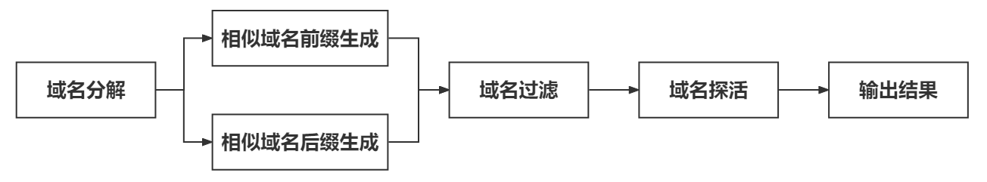
- .域名分解：将用户输入的URL分解，提取出主机部分，以左边第一个“.”为分界线，左侧部分称为域名前缀，右侧部分称为域名后缀。
- 相似域名前缀生成：采用插值法、删除法、同义词替换法等多种基于字符的混淆域名生成手段，对域名前缀进行变形，生成一系列相似的域名前缀。
- 相似域名后缀生成：采用百度索引值指数作为筛选条件，利用selenium爬虫，从互联网中收集到的域名后缀中，选出网站数量超过10万的作为系统内置后缀库。
- 域名过滤：用于对第2步和第3步中生成的文本进行提炼，计算原始字段与生成字段的信息熵之差，设定阈值将大于阈值的字段过滤。系统还内置了difflib、simhash、Levenshtein distance、Levenshtein ratio、Levenshtein jaro、Levenshtein jaro_winkler等文本相似度算法作为插件使用。
- 域名探测：系统提供三种内置函数用于域名存活探测，默认采用whois探测。

相关技术细节介绍：
信息熵：度量的是一个具体事件发生了所带来的信息，而熵则是在结果出来之前对可能产生的信息量的期望——考虑该随机变量的所有可能取值，即所有可能发生事件所带来的信息量的期望。说白了，信息熵就是信息量的数学期望。其计算公式如下：
其中：随机事件$x$为$x_{i}$的概率
difflib：python difflib是一个用于比较序列的标准库模块，它可以用于比较文件、字符串等，生成不同格式的差异或者相似度。它主要包含以下三个类：difflib.Differ：比较两个由单行字符串组成的序列，生成人类可读的差异。它可以用于比较文件的内容，每一行的差异会用特殊的符号标记出来。difflib.HtmlDiff：比较两个文本，生成一个HTML表格，显示左右对照的比较结果，以及行间和行内的变化高亮。它可以用于生成可视化的文件差异报告。difflib.SequenceMatcher：比较任何类型的序列，只要序列元素是可哈希的。它可以用于计算序列之间的相似度、匹配度、最长公共子序列等。
simhash：一种用于快速估计两个集合相似度的技术，它是由Google的Moses Charikar于2007年提出的，主要用于网页去重任务。它的基本思想是通过降维，将高维的特征向量映射成低维的特征向量（通常是32位或64位的二进制字符串），然后通过计算两个向量的汉明距离（Hamming Distance）来判断相似度。具体步骤如下：
- 对文本进行分词和去停用词，提取关键词和权重（可以用tf-idf等方法）。
- 对每个关键词进行哈希（hash），得到一个固定长度的二进制字符串。
- 对每个哈希后的字符串，根据权重调整符号，即如果权重为正，则保持不变，如果权重为负，则取反。
- 对所有调整后的字符串进行逐位累加，得到一个累加向量。
- 对累加向量进行降维，即如果某一位为正数，则取1，如果为负数，则取0，得到最终的simhash值。
汉明距离的计算公式如下所示，其中$x$和$y$是两个二进制字符串，$n$是字符串的长度，$x_{i}$和$y_{i}$是字符串的第$i$位。汉明距离越小，说明两个字符串越相似：
Levenshtein distance：是一种用于衡量两个字符串之间差异的距离度量，它表示将一个字符串变成另一个字符串所需要的最少单字符编辑操作（插入、删除或替换）的次数。由苏联数学家Vladimir Levenshtein于1965年提出的，也称为编辑距离（edit distance）。设字符串A和B的长度分别为m和n，则$Levenshtein distance D(A,B)$可以用以下递归公式定义：
其中是一个指示函数，当是，其值为0，不然为1。表示a的前i个字符与b的前j个字符之间的levenshtein distance。
Levenshtein ratio：一种用于衡量两个字符串之间相似度的指标，由Levenshtein distance和两个字符串长度的比值计算得到的。它的计算公式如下：
其中A和B是两个字符串，L(A)和L(B)是它们的长度，D(A,B)是它们的Levenshtein distance。Levenshtein ratio的取值范围是[0,1]，越接近1表示越相似，越接近0表示越不相似。
Levenshtein jaro：一种用于衡量两个字符串之间相似度的指标，由Jaro distance和Levenshtein distance的比值计算得到的。它的计算公式如下：
其中A和B是两个字符串，J(A,B)是它们的Jaro distance，D(A,B)是它们的Levenshtein distance。Levenshtein jaro的取值范围是，越接近0表示越不相似，越接近表示越相似。
Levenshtein jaro_winkler：一种用于衡量两个字符串之间相似度的指标，由Jaro-Winkler distance和Levenshtein distance的比值计算得到。它的计算公式如下：
其中A和B是两个字符串，JW(A,B)是它们的Jaro-Winkler distance，D(A,B)是它们的Levenshtein distance。Levenshtein jaro_winkler的取值范围是，越接近0表示越不相似，越接近表示越相似。
3.4 本发明技术方案带来的有益效果
请结合技术方案中的形状、结构特点或方法特点，以推理的方式描述其所能达到的技术效果，即首先推导出其直接的技术效果，然后逐层推导到最终的技术效果，其目的是使代理人充分理解其中的因果关系，以发现本发明对现有技术改进点的本质，进而突出本发明采用改进点所带来的优点。
本发明可以辅助企业用户判断是否存在被域名仿冒的可能，做出威胁预警，维护企业安全。相比旧的实现方法，本发明：
- 支持任意域名检测
- 实现高并发高精确度的仿冒域名检测，有效地提高了仿冒域名的检测效率。可以根据不同的用户需求，个性化检测策略，提高检测准确性和覆盖率。

4.本发明的技术关键点和欲保护点
在本部分请提炼出技术方案的关键创新点，列出1、2、3…，以提醒代理人注意，便于双方校正各自对发明的关键点和欲保护点的理解。简单列出即可，不需要展开。
- 本发明根据用户输入的URL，系统会自动化解析出域名前缀和后缀，根据系统内置域名后缀库和fuzzer算法，生成设定数量的相似域名。
- 系统根据1)中生成的相似域名进行域名存活性探测，最后将所有的存活的域名返回给用户。
- 用户可以根据2)中得到的存活域名判断是否要进行注册，防止被竞争对手或恶意攻击者威胁利用。

5.针对3中的技术方案，是否还有别的替代方案同样能完成发明目的？
如果有，请尽量写明，本部分内容的提供有利于扩大专利的保护范围，防止他人绕过本技术去实现同样的发明目的。所述替代可以是部分结构、部件、方法步骤的替代，也可以是完整技术方案的替代。
无

6．附图
附图应以线条图、黑白方式提供，不能提供彩图，不能采用颜色深浅区别不同位置或表示数据变化，附图应当尽量丰富，图幅数不限，直到将对应技术方案表示清楚完整为止。
例如，对于机械结构类申请，可以提供机械结构图、机械原理图等，应当提供涉及整体、局部、细节等多个层次的附图；对于一些重要的部分，还应当提供多个视角的附图；具有立体感的轴测图、能够清楚地表示出复杂装置各组成部分的分解轴测图（爆炸图）也请尽量提供。以清楚、全面地表明结构为原则。附图中的各零部件用引线引出，并用阿拉伯数字统一编号，附图中不要出现文字。同一零部件在不同的图中应用相同的编号。说明每一幅图的名称，指出每一编号所代表的零部件的名称。
对于方法类申请，可以提供流程图、时序图等，应提供涉及整体流程、某个步骤、处理前后数据变化细节等多个层次的附图，图中可以有必要的文字说明，以清楚、全面地表明数据流、逻辑原理为原则。
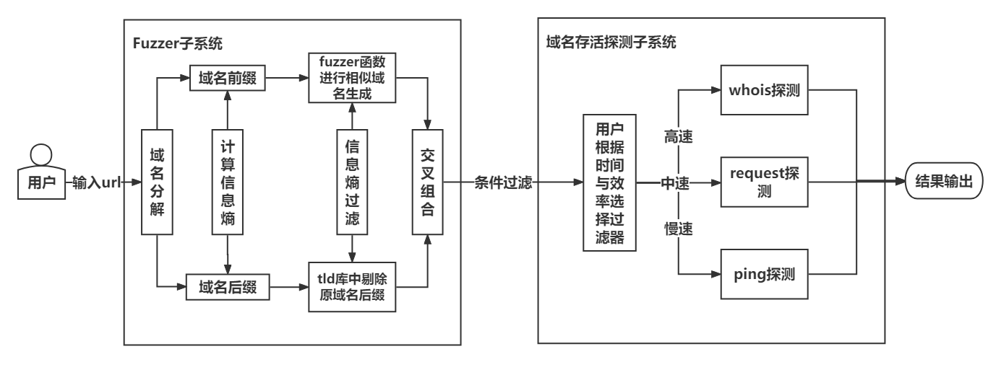

7．其他有助于专利代理人理解技术的资料
给代理人提供更多的信息，可以有助于代理人更好更快的完成申请文件。例如，专利/论文/标准等参考文献。
注意：
1.代理人并不是技术专家，交底书要代理人能看懂，尤其是背景技术、最接近的现有技术和具体实施方式，一定要写得全面、清楚，并请不要忽略推理过程。
2.全文对同一事物的名称应统一，避免出现一种东西多种叫法。

